简 报
铜仁市交通学校招就处 2022年6月24日
铜仁市交通学校
组织开展第二期网络创业培训（直播版）

6月20日，万山区2022年东西部劳务协作第二期网络创业培训（直播版）班在铜仁市交通学校举行开班仪式，铜仁市交通学校招生就业处负责人洪世海主任、省网络创业培训专家刘杰、田茂菊老师参加了开班仪式，本次培训共有70名学员，培训时间为6月20日-26日。
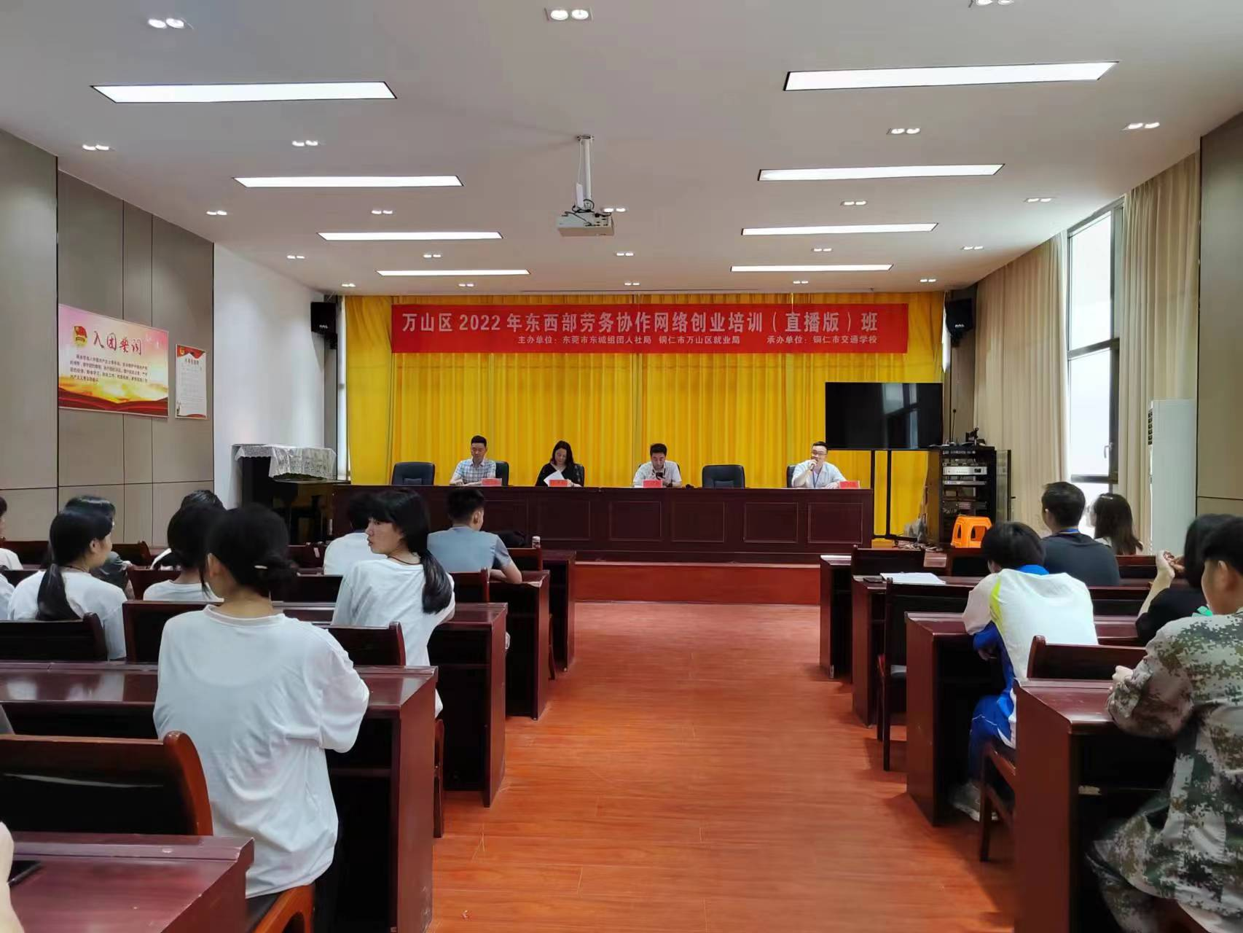

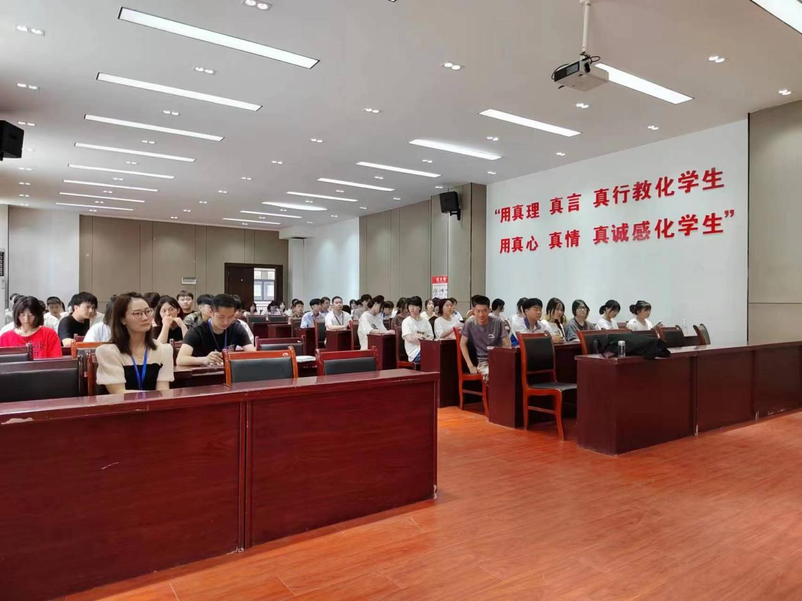
此次创业培训的教学内容实践性比较强，主要涉及网络创业与直播经济、直播创业项目挖掘、直播创业项目分析、直播创业风险评估、直播内容筹划、直播现场筹划、直播人员筹划、直播资金筹划、直播运营概述、直播运营要点、直播运营设计、开播前准备、直播中实施与管控、直播运营优化思路、直播运营数据效果分析、直播运营优化要点等知识。培训分为两个教学班级，每班35人，分别分组教学，每组7人，课堂互动性强，充分激发和调动了学员的学习兴趣和积极性。每位学员亲自上场直播，其他学员观看并与在播学员互动，学员感受最真实的直播体验。

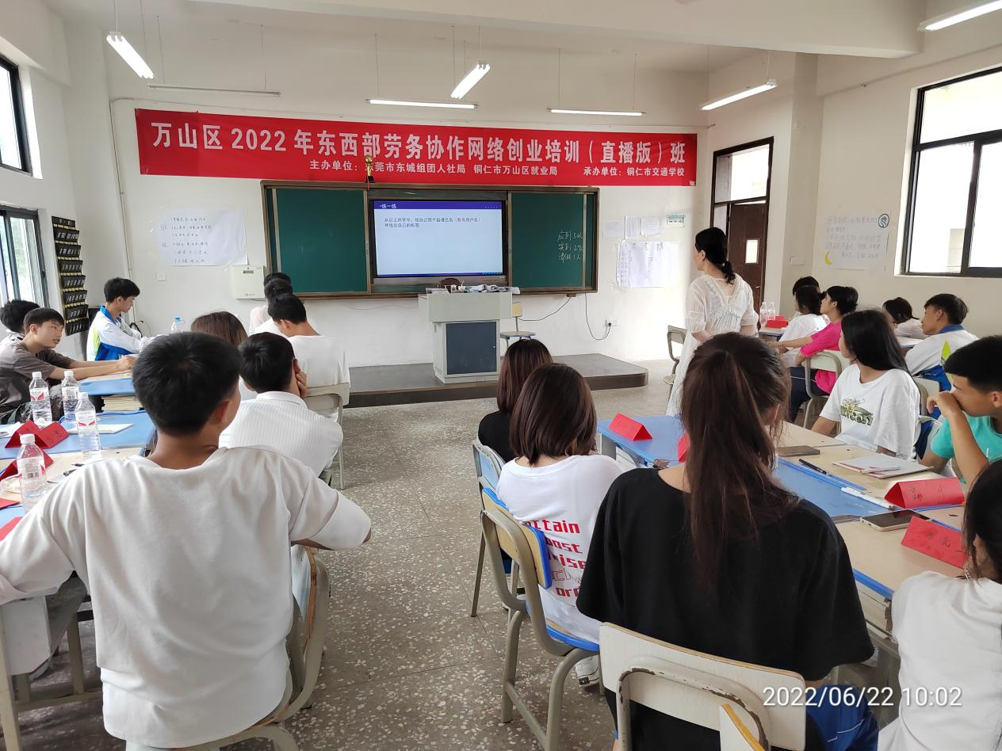
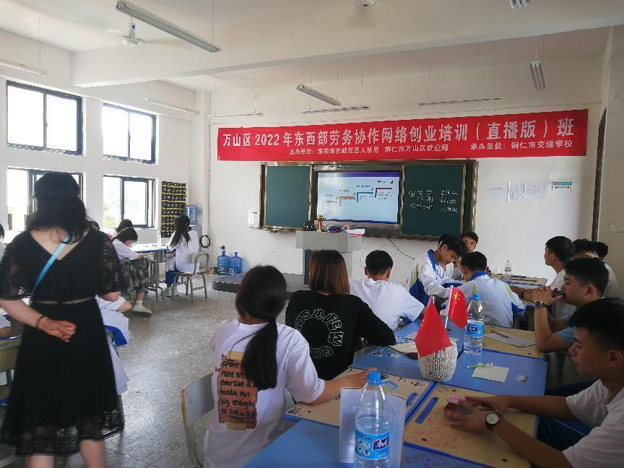
网络创业培训课程是通过参与式培训、翻转课堂、学习互助小组等多元化培训手段，依托实名制培训管理系统和马兰花创业培训教学服务平台，对学员进行互联网渠道创业的专业化指导和系统化训练，从而帮助学员建立互联网创业思维，了解网络创业的原理和流程，熟悉网络创业主流平台、模式特点及基本操作方法，提高网络创业能力。
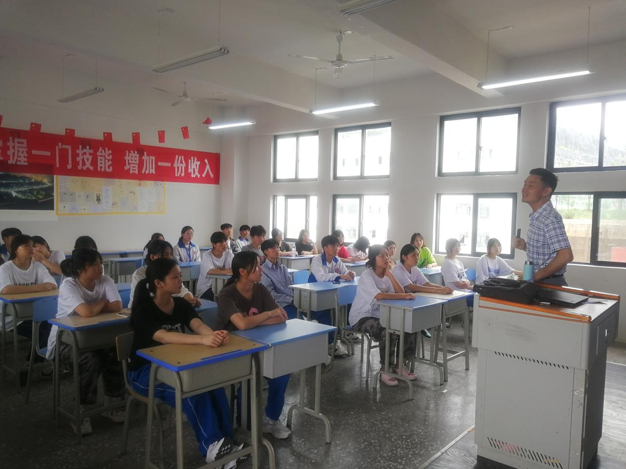
通过此次培训，可以使学员们掌握如何创业的基本知识，为自主创业奠定了基础，有利的指导他们如何进行网络创业，真正体现参“加一次培训，掌握一门技能，增加一次就业机会”。




